Соединитель-кабель.
На рисунках 3.8 – 3.12 представлены чертежи составных частей мультитриаксиального кабеля.

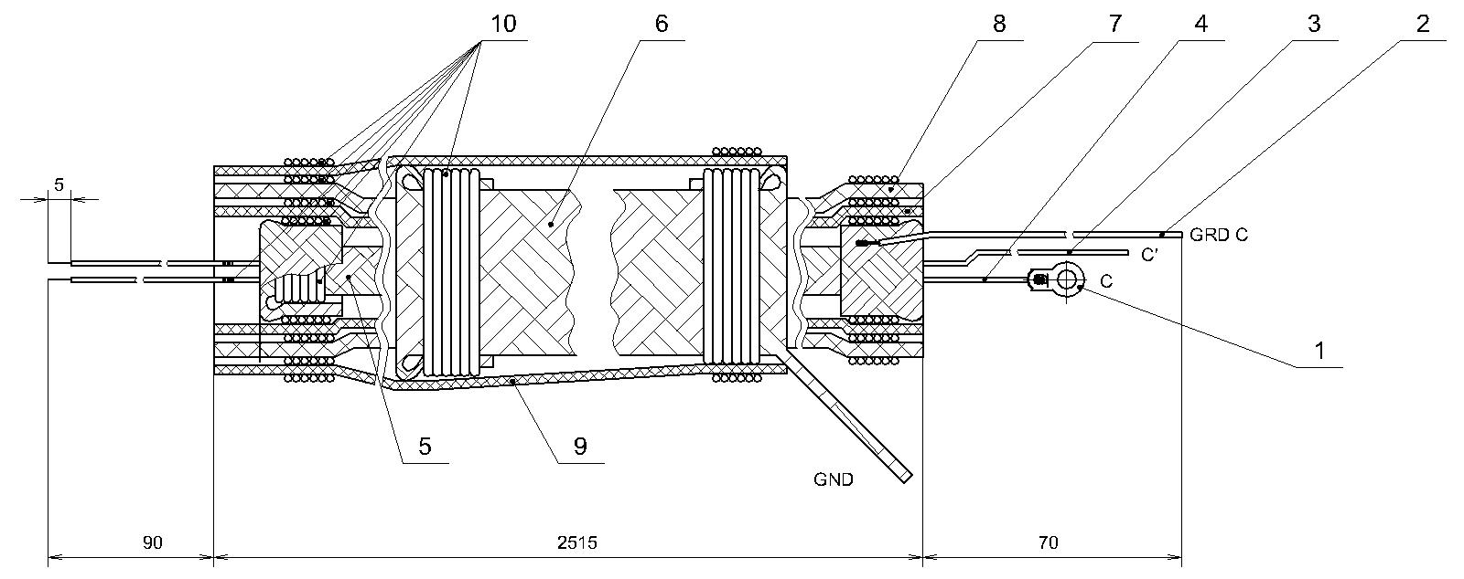

1 – лепесток, 2 – провод МГТФ-0,35, 3– провод МГТФ-0,12, 4 – провод МГТФ-0,35, 5 – плетенка ПМЛ 2х4, 6 – плетенка ПМЛ 10х16, 7 – трубка ТКР 6,0, 8 – трубка ТКР 12,0, 9 – трубка ТКР 18,0, 10 – бандаж (проволока ММ 0,3).

Рисунок 3.8 - Чертеж жгута №1, канал С (канал коллектора).

Как видно из рисунка 3.8 жгут канала коллектора обеспечивает двухпроводное подключение этого канала. Возможность работы в диапазоне напряжений до 3000 В обеспечивают две трубки ТКР (поз. 7 и 8), одетые одна поверх другой и размещенные между внутренней и внешней плетенками (поз. 5 и 6).
Диапазон токов канала коллектора, от 1 нА до 2 А (100 А в импульсе), обеспечивается за счет сечения провода МГТФ-0,35 (поз. 4), при условии большой скважности и малой длительности импульсов испытательного сигнала.
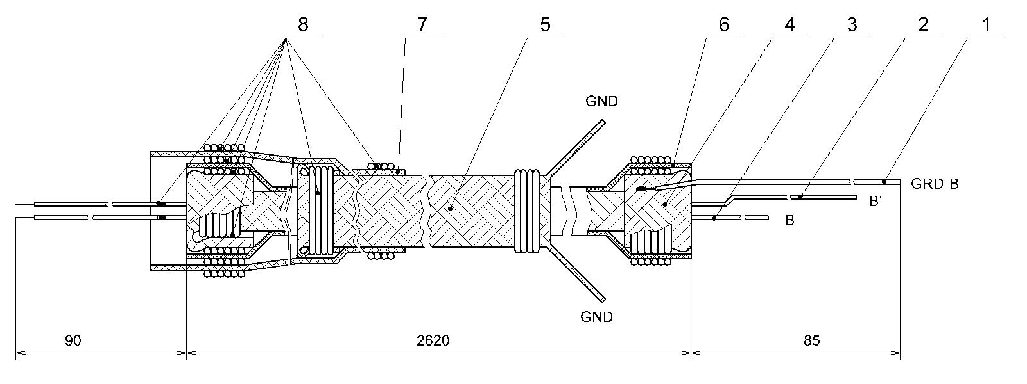
1 – провод МГТФ-0,35, 2 – провод МГТФ-0,12, 3 – провод МГТФ-0,35, 4 – плетенка ПМЛ 2х4, 5 – плетенка ПМЛ 6х10, 6 – трубка ТКР 6,0, 7 – трубка ТКР 12,0, 8 – бандаж (проволока ММ 0,3).
Рисунок 3.9 - Чертеж жгута №2, канал В (канал базы).

Как видно из рисунка 3.9 жгут канала В обеспечивает двухпроводное подключение канала базы, диапазон токов которого простирается от 2 нА до 2,5 А (10 А в импульсе), и выполняет функции двух коаксиальных кабелей.
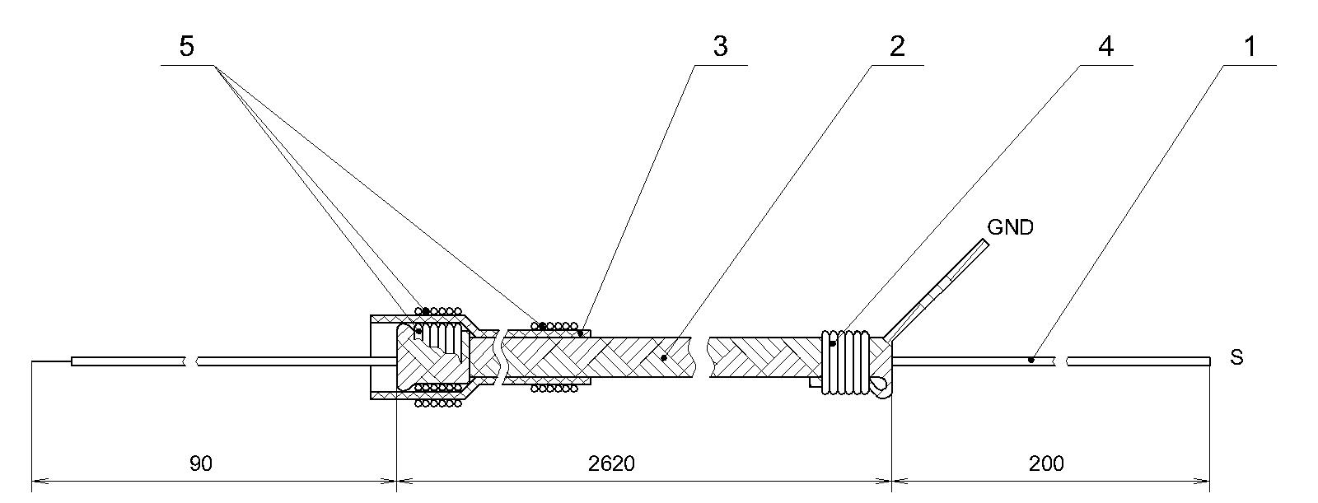

1 –провод МГТФ-0,2, 2 – плетенка ПМЛ 2х4, 3 – трубка ТКР 3,0, 4 – вывод плетенки, 5 – бандаж (проволока ММ 0,3).
Рисунок 3.10 - Чертеж жгута №3 канал S (канал подложки).

Как следует из рисунка 3.10? жгут канала S обеспечивает однопроводное подключение канала, ток которого не превышает 10 мА. Жгут канала S фактически выполняет функции обычного коаксиального кабеля, предназначенного для работы в диапазоне температур от минус 60 °С до плюс 120 °С.

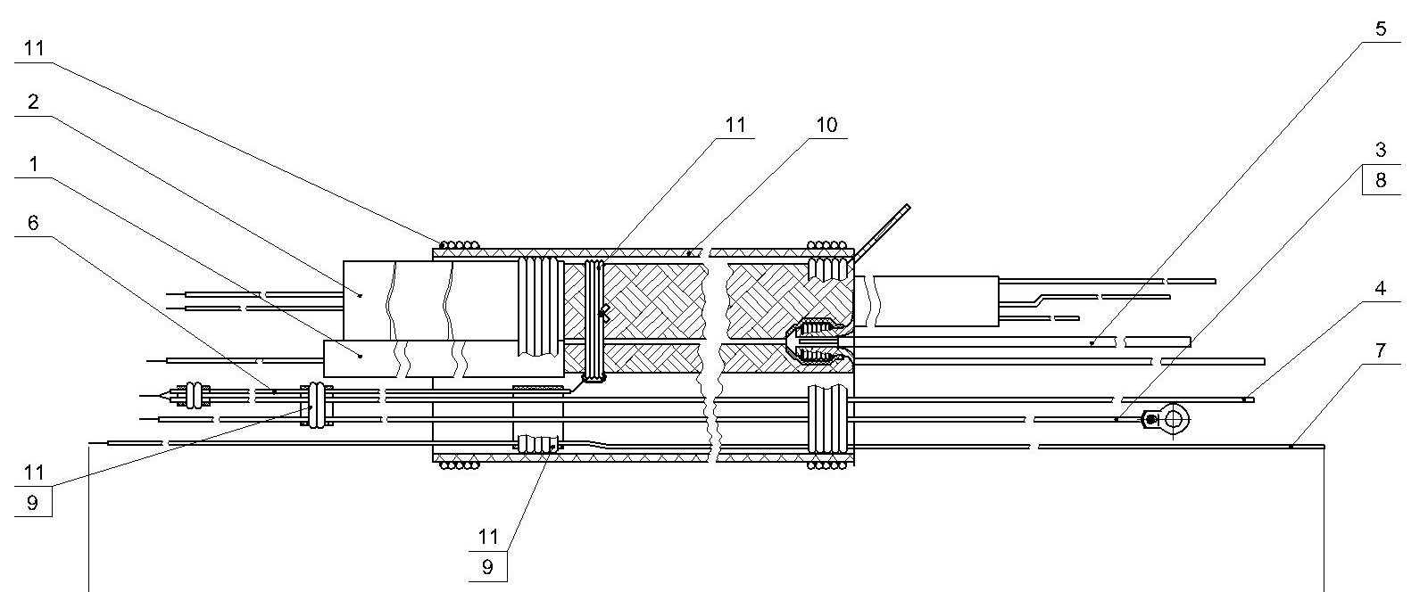

1 – жгут №3, 2 – жгут №2, 3 – провод МГТФ-0,35, 4 – провод МГТФ-0,12, 5 – вывод экранирующей плетенки, 6 - два провода МГТФ-0,35, 7 – провод МГТФ-0,2, 8 – лепесток, 9 - бандаж (ММ 0,3), 10 - трубка ТКР 18,0, 11 - бандаж (ММ 0,3).
Рисунок 3.11 - Чертеж жгута №4, в котором жгуты №2 (канал В) и №3
(канал S) помещены в дополнительный экран и объединены с каналом Е.

Как видно из рисунка 3.11 жгут №4 объединяет под общим экраном жгуты каналов В и S, заменяя сразу три триаксиальных кабеля, и объединяет под общей изоляцией (поз. 10) и каналы В и S с двухпроводным каналом Е.
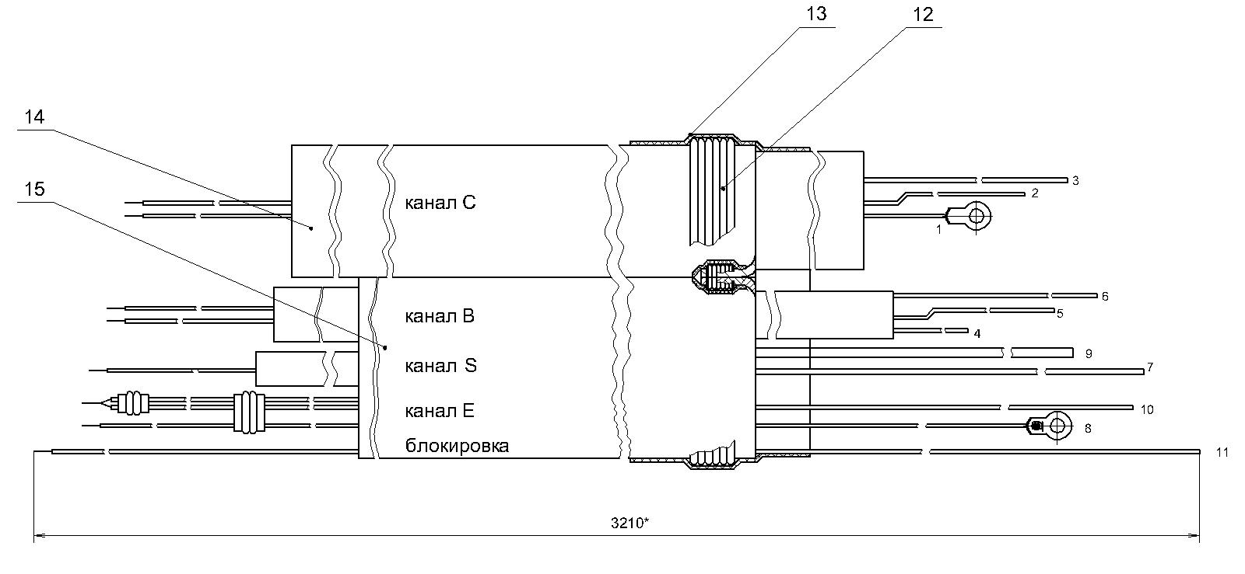
1 – проводник С, 2 – проводник С`, 3 – плетенка "охрана С", 4 – проводник В, 5 – проводник В`, 6 - плетенка "охрана В", 7 – проводник S, 8 – проводник Е, 9 – экран GND, 10 - проводник Е`, 11 – провод “блокировки”.
Рисунок 3.12 - Чертеж мультитриаксиального кабеля, включающего жгут №1 (канал С) и жгут №4, объединяющий двухпроводные каналы В, Е и однопроводный канал S.
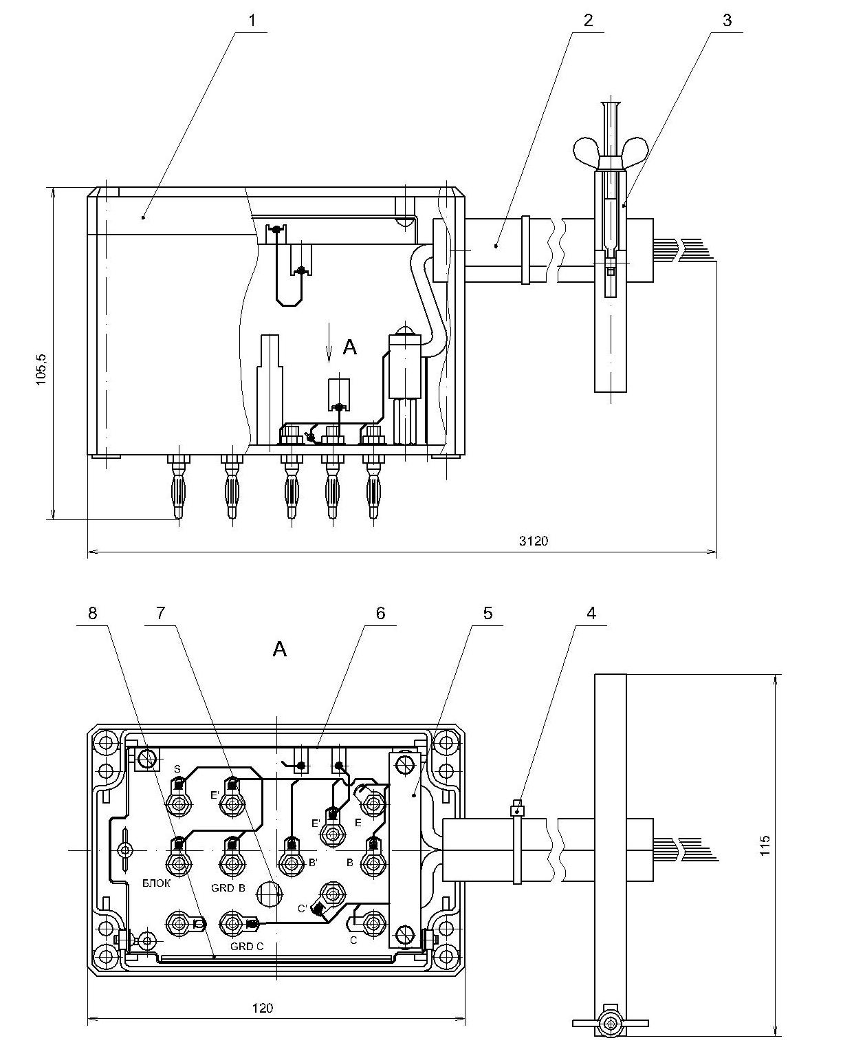
1 – соединитель, 2 - мультитриаксиальный кабель, 3 – модуль крепежный,
4 – стяжка кабеля, 5 – планка прижимная, 6 – экран металлический, 7 – стойка изоляционная, 8 – пластина изоляционная.
Рисунок 3.13 - Чертеж соединителя-кабеля

Соединитель-кабель подключается к гнездам на передней панели анализатора ВАХ и передает сигналы каналов С, В, Е и S, а также сигнал “блокировки”, выключающий все каналы. Провод “блокировки” подключают к защитному ограждению ОТ, используемому при высоковольтных измерениях.
Благодаря совмещению под одной охранной и экранирующей оплеткой токового и потенциального проводников каналов коллектора, базы и эмиттера в жгутах №1, №2 и №4, соответственно, общее количество триаксиальных кабелей снижено почти в два раза, по сравнению с известным методом двухпроводного подключения, когда для каждого проводника используется отдельный триаксиальный кабель [3]. Это существенное упрощение конструкции, если учесть требования к диапазону передаваемых сигналов по току (100 А) и по напряжению (3000 В).
Технические решения, положенные в основу разработки высоковольтного мультитриаксиального кабеля являются новыми.
На рисунке 3.14 представлен макет анализатора ВАХ силовых ПП с подключенным к нему макетом соединителя-кабеля.

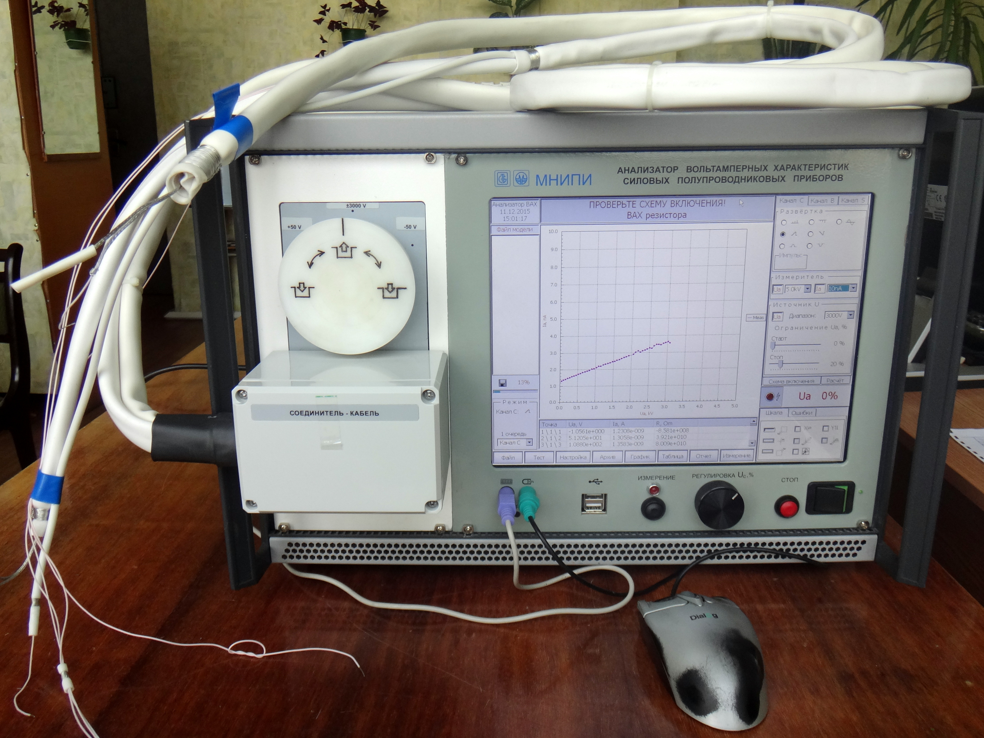
Рисунок 3.14 – Макет анализатора ВАХ силовых ПП с подключенным к нему макетом разработанного соединителя-кабеля.

